Sulz am Neckar, April 2022

Kabelgebundene Arretierbolzen mit Zustandssensor: wartungsarm und zuverlässig

Als Alternative zur drahtlosen Bluetooth-Variante hat das HEINRICH KIPP WERK ab sofort auch einen kabelgebundenen Arretierbolzen mit Zustandssensor im Programm. Mit diesem Produkt sind Anwender zum Beispiel im Maschinenbau, bei Montage- und Prüfvorrichtungen oder im Verpackungsmaschinenbau unabhängig von Batterielaufzeiten. Zudem ist auch bei größeren Reichweiten mit Hindernissen jederzeit eine störungsfreie Signalübertragung garantiert. Die neuen Arretierbolzen gehören zur Produktlinie FEATUREgrip, die eine intelligente Prozessüberwachung ermöglicht.

Der integrierte induktive Sensor des Arretierbolzens erfasst den Betätigungszustand. Das Signal wird im Pilzgriff verarbeitet und an die Maschinensteuerung übertragen; standardmäßig ist dafür ein zwei Meter langes, dreiadriges Kabel vorgesehen. Der Sensor schaltet, sobald der Bolzen
1 mm gezogen ist. Über eine Maschinensteuerung lässt sich beispielsweise festlegen, dass der Bearbeitungszyklus erst dann beginnt, wenn alle Bolzen an der richtigen Stelle sind.

Die kabelgebundenen Konstruktionsbauteile sind mit Schutzart IP67 beständig gegen Spritzwasser, berührungsgeschützt und staubdicht. Zudem können Anwender auf (gehärtete bzw. nicht gehärtete) Edelstahl-Ausführungen zurückgreifen. Verfügbar sind Modelle mit Bolzendurchmessern von 5–12 mm und in Gewindegrößen von M10 bis M20.

Arretierbolzen mit Zustandssensor von KIPP eignen sich zum Beispiel sehr gut zur Fixierung und Klemmung bei Führungssystemen, bei überwachten Montageeinrichtungen, klassisch in Schwenk- oder Drehvorrichtungen sowie bei der Anschlagspositionierung. Maschinenteile können damit erst nach Ausrückung des Bolzens in eine neue Position gebracht und anschließend wieder festgeklemmt werden. Eine Veränderung der Arretierstellung durch Querkräfte wird so verhindert. Bei KIPP sind rund 1.300 Ausführungen in unterschiedlichen Größen, Formen, Betätigungsarten, Präzisionsstufen und Materialien erhältlich. Zudem werden auf Anfrage ebenfalls Sonderausführungen realisiert.

Die Besonderheit der Produktlinie FEATUREgrip liegt im Verbau integrierter elektromechanischer und sensorischer Elemente. Sie geben Rückmeldung zu bestimmten Parametern oder Zuständen und gewähren damit Prozesssicherheit, die im Maschinenbau immer wichtiger wird.

(Zeichen mit Leerzeichen: 2.268 Zeichen)

Bildübersicht:

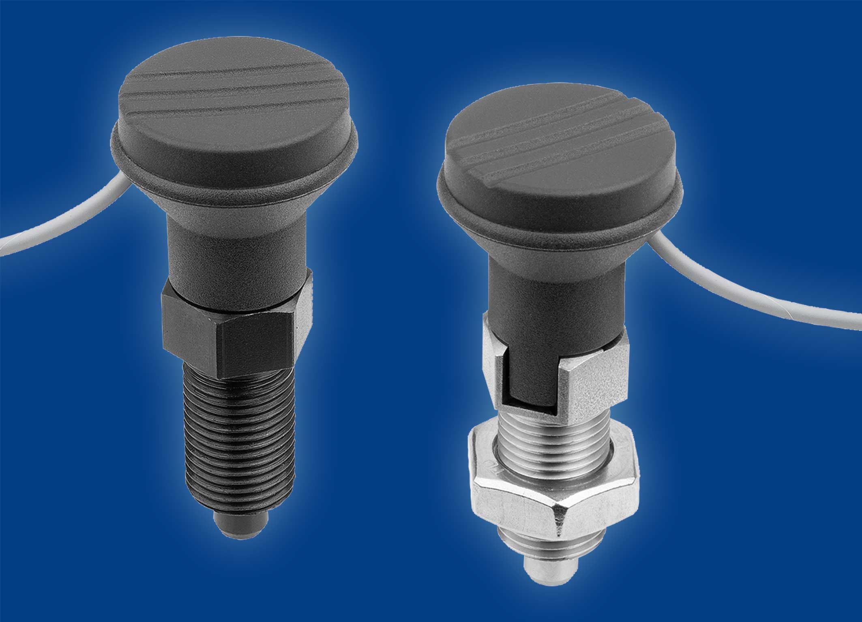
Das HEINRICH KIPP WERK hat einen kabelgebundenen Arretierbolzen mit Zustandssensor neu im Programm.
Bild: KIPP

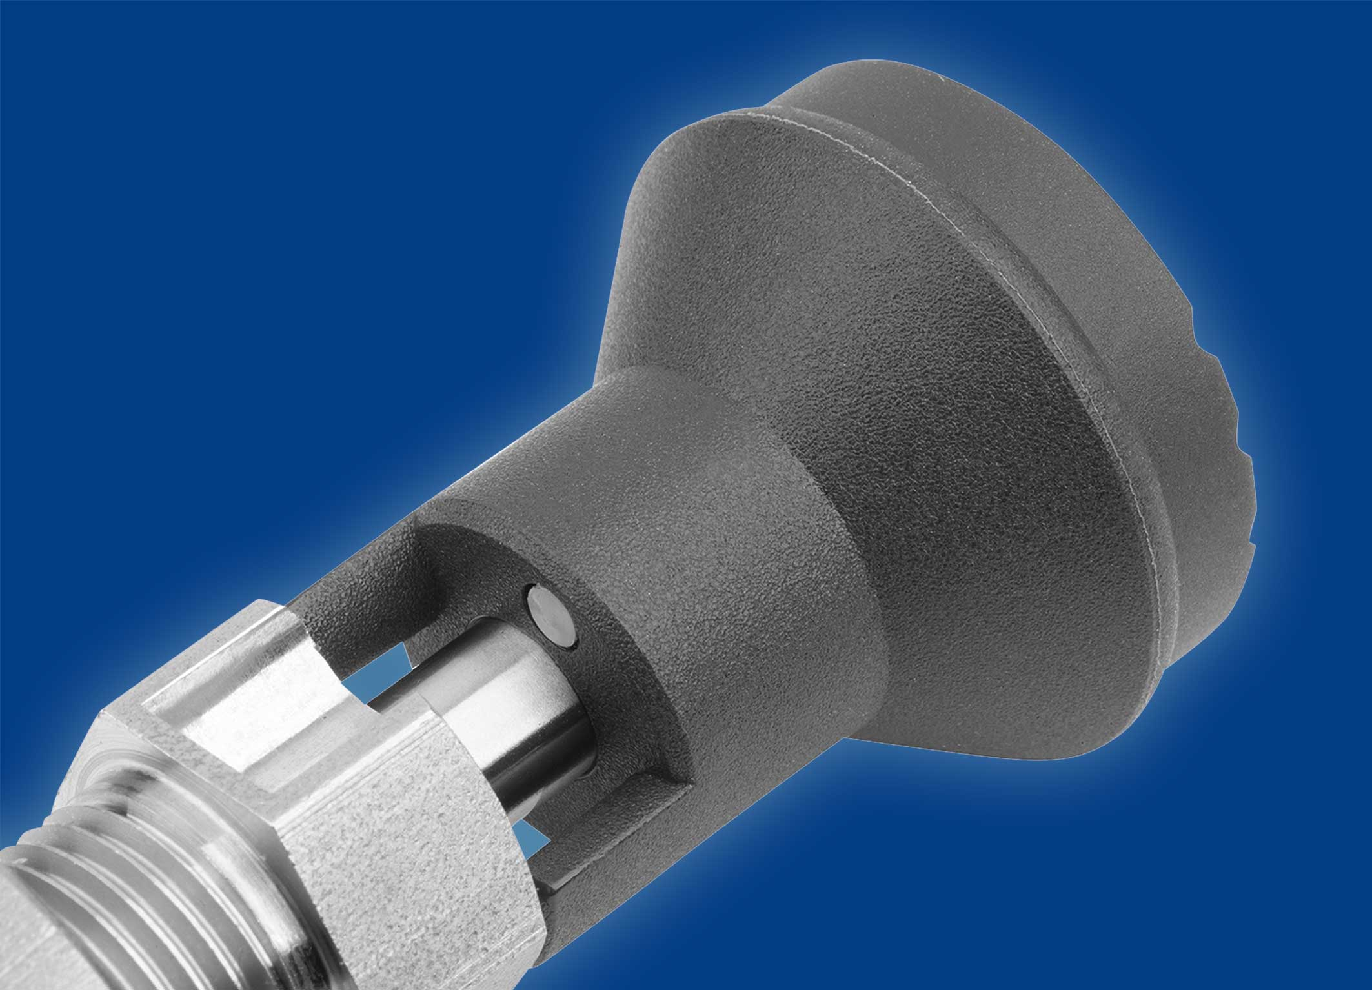
Der Sensor ist im Griff integriert und schaltet, sobald der Bolzen 1 mm gezogen ist.
Bild: KIPP

Deeplinks:

https://www.kippwerk.de/de/de/News/KIPP-News/Kabelgebundene-Arretierbolzen-mit-Zustandssensor.html

https://www.kippwerk.de/de/de/Arretierbolzen.html

Weitere Informationen und Pressefotos
Siehe www.kipp.com, Region: Deutschland, Rubrik: News/Pressebereich

Meta-Title: Arretierbolzen mit Zustandssensor

Meta-Description: Das HEINRICH KIPP WERK hat auch eine kabelgebundene Ausführung im Programm. Hier mehr erfahren!

Keywords: KIPP, HEINRICH KIPP WERK, Normelemente, Bedienteile, Arretierbolzen, kabelgebunden, Komponenten, Bauteile

Download-Area:
https://www.kippwerk.de/de/de/Download/Pressebereich.html

HEINRICH KIPP WERK GmbH & Co. KG
Stefanie Beck, Marketing
Heubergstraße 2
72172 Sulz am Neckar

Telefon: 07454 793-30
E-Mail: stefanie.beck@kipp.com

Pressestelle:
Köhler + Partner GmbH
Brauerstraße 42 • 21244 Buchholz i.d.N.
Telefon +49 (0) 4181 92892-0 • Fax +49 (0) 4181 92892-55
info@koehler-partner.de • www.koehler-partner.de

